АДМИНИСТРАЦИЯ СЕЛИВАНОВСКОГО РАЙОНА
УПРАВЛЕНИЕ ОБРАЗОВАНИЯ

П Р И К А З

от 23 декабря 2014 года № 575

Об исполнении решения коллегии департамента
образования администрации Владимирской области

На основании приказа департамента образования администрации области от 09.12.2014 № 1559 «Об исполнении решения коллегии департамента образования «О результатах государственной итоговой аттестации 2014 года и задачах по совершенствованию качества образования на 2015 год», п р и к а з ы в а ю:

1. Заместителю начальника управления образования администрации района Конновой Ж.Л.:
1.1. Обеспечить выполнение нормативных правовых актов федерального и регионального уровней по вопросам организации и проведения единого государственного экзамена (далее - ЕГЭ) в образовательных организациях, соблюдение Порядка проведения государственной итоговой аттестации по образовательным программам среднего общего образования, утвержденного приказом Министерства образования и науки Российской Федерации от 26 декабря 2013 года № 1400.
1.2.Принять необходимые организационно-распорядительные меры по обеспечению качественной подготовки и проведения ЕГЭ в 2015 году.
1.3.Исполнять мероприятия плана работы управления образования по контролю за деятельностью образовательных организаций, особое внимание обратить на организации, не обеспечившие подготовку выпускников на базовом уровне по учебным предметам.
1.4.Усилить взаимодействие с общественностью при проведении ЕГЭ.
1.5. Осуществлять в ходе подготовки и проведения ЕГЭ взаимодействие с образовательными организациями, родителями (законными представителями), обучающимися, в том числе через размещение информации на сайте управления образования.
1.6. Проанализировать итоги ЕГЭ в 2014 году на предметных методических объединениях учителей, усилить контроль за подготовкой обучающихся к сдаче итоговой аттестации.
2. Директору МУ «Центр бухгалтерского учета и методической работы системы образования» администрации района Новиковой Н.В. предусмотреть в бюджете на 2015 год средства на финансирование мероприятий по проведению ЕГЭ.
3. Руководителям образовательных организаций Архиповой Н.В., Рябовой Н.В., Терентьевой Н.Ю., Застрелиной Н.А.:
3.1.Проводить широкую разъяснительную работу среди родителей, обучающихся, общественности по особенностям проведения ЕГЭ в текущем году.
3.2.Усилить внутришкольный контроль при подготовке к ЕГЭ.
3.3.Проводить индивидуальную работу по подготовке к ЕГЭ с учащимися с учетом результатов государственной (итоговой) аттестации в основной школе.
3.4.Совершенствовать систему профориентационной работы.
3.5.Спланировать работу по повышению профессионализма отдельных педагогов, которым не удается обеспечить достижение учащимися определенного стандартом образовательного уровня, а также по повышению профессиональной компетентности педагогов по наиболее проблемным темам.
3.6.Создать систему мониторинга обученности с целью выявления пробелов в знаниях каждого учащегося.
4. Контроль по исполнению приказа оставляю за собой.
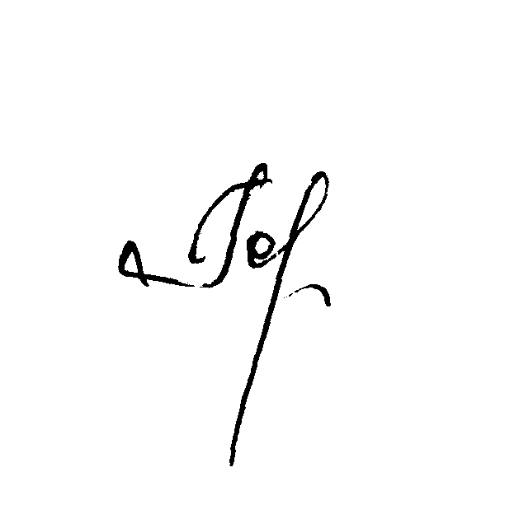

Начальник управления образования Н.С. Горшкова

